事项编码：01001450000025373114330327
01

非核与辐射建设项目环境影响评价报告书审批办事指南

龙港镇环境保护局

非核与辐射建设项目环境影响评价报告书审批办事指南
一、适用范围
1、在本行政区域内建设对环境有影响的项目的企业。（对环境有影响的建设项目的具体范围按照国家规定的建设项目环境影响评价分类管理名录及相关规定执行）
二、事项审查类型
前审后批
三、审批依据
设立依据 | 《中华人民共和国环境保护法》 | 第十九条
设立依据 | 《中华人民共和国环境影响评价法》 | 第十六条、第十七条、第二十二条
设立依据 | 《建设项目环境保护管理条例》
设立依据 | 《浙江省建设项目环境保护管理办法》
四、受理机关
龙港镇环境保护局
五、决定机关
龙港镇环境保护局
六、数量限制
申请项目排放污染物中涉及二氧化硫、氮氧化物、化学需氧量、氨氮总量控制指标的，须从主管部门取得总量平衡意见后，方可批准项目；对污染物总量指标无替代来源无法取得指标的，项目不能批准。
不涉及上述总量指标的项目审批无数量限制。
七、申请条件
目录 | 事项
1 | 选址符合主体功能区规划、土地利用总体规划、城乡规划，并符合环境功能区划的要求。
2 | 符合国家及本省产业政策
3 | 排放污染物应当符合国家、省规定的污染物排放标准和主要污染物排放总量控制指标。
4 | 在实施污染物排放总量控制区域内的建设项目，必须执行污染物排放总量控制要求。
5 | 建设项目造成的环境影响必须符合项目所在地环境功能区划确定的环境质量要求。
6 | 环境影响评价文件编制必须符合《环境影响评价技术导则》以及相关标准、技术规范的要求
八、禁止性要求
1、1、自然保护区、饮用水水源保护区、风景名胜区、森林公园、湿地公园、地质公园、自然文化遗产等保护区类自然生态红线区，严格按照相关的法律法规及管理规定进行管理和保护。禁止建设不符合相关保护区法律法规和规划的项目。
2、河湖湿地与滨岸带保护、海洋水产种质资源保护区、海洋特别保护区、特殊保护海岛、重要海岸和潮间带滩涂湿地类、珍稀濒危物种集中分布区等自然生态红线区，禁止一切工业项目进入，禁止有占用湿地（海域）、改变河湖滨岸和海岸自然形态等影响主导环境功能发挥的其它项目进入（与该区保护有关的项目除外）。
3、其他类别自然生态红线区，禁止除当地出产的农林产品加工（无废水和有机废气产生）、风力发电外的其它工业项目进入。
4、当地人民政府划定的畜禽养殖禁养区、限养区禁止新建畜禽养殖项目。
5、自然生态红线区域内禁止侵占水域和改变河道自然形态；所有区域除防洪、重要航道必须的护岸外，禁止非生态型河湖堤岸改造；建设项目不得影响河湖水生态（环境）功能。
6、生态功能保障区内，禁止新建、扩建二类工业项目，禁止改建排放有毒有害污染物的二类工业项目，禁止在工业功能区（工业集聚点）外改建二类工业项目。
7、平原地区和城市城区的主要河流、湖泊滨岸带保护生态功能保障区内，禁止新建民宅和一切工业项目。
8、生态功能保障区内，禁止在主要河流两岸、干线公路两侧规划控制范围内进行采石、取土、采砂等活动；禁止毁林造田等破坏植被的行为。
9、在农产品安全保障区内，禁止新建、扩建、改建三类工业项目和涉及重金属、持久性有毒有机污染物排放的工业项目。禁止在工业功能区（工业集聚点）外新建、扩建其它二类工业项目。
10、人居环境保障区内，禁止新建、扩建、改建三类工业项目；禁止新建、扩建二类工业项目。
11、环境优化准入区内，除经批准专门用于三类工业集聚的开发区（工业区）外，禁止新建、扩建三类工业项目。
12、环境重点准入区内，禁止新建、扩建不符合园区发展（总体）规划及当地主导（特色）产业的其他三类工业建设项目。
13、禁止在非污水收集管网范围内，建设排放生产性废水的工业项目。
九、申请材料目录
纸质申请材料采用A4纸，手写材料应当字迹工整、清晰，复印件申请人均应签名、复印清晰、大小与原件相符。
表1申请材料目录
材料名称 | 要求 | 原件  （份/套） | 复印件  （份/套） | 纸质/  电子版 | 是否必要，何种情况需提供
建设单位要求审批建设项目环境影响评价文件的申请表 | A4纸，加盖单位公章 | 1 | 0 | 纸质 | 必要
建设项目环评报批申请报告 | A4纸，加盖单位公章 | 1 | 0 | 纸质 | 必要
投资主管部门对项目受理、核准、备案等有效文件。 | A4纸 | 1 | 0 | 纸质 | 必要
符合环评技术规范的建设项目环境影响评价文件 | A4纸，加盖单位公章 | 6 | 0 | 纸质和电子版 | 必要
规划部门的选址初审意见和国土资源部门的土地利用预审意见。 | A4纸 | 1 | 0 | 纸质 | 必要
总量核准手续一份 | 涉及总量控制项目 | 1 | 0 | 纸质 | 必要
法人身份证明文件 | 提交复印件(A4纸张标准) | 0 | 1 | 纸质 | 必要
委托书 | 非委托办理情形无需提供 | 0 | 1 | 纸质 | 必要
经办人身份证明文件 | 非委托办理情形无需提供 | 0 | 1 | 纸质 | 必要
十、申请接收
现场受理：龙港行政审批中心二楼环保窗口
网上受理：http://wzcn.zjzwfw.gov.cn/
电话：68621015
十一、办理基本流程
“最多跑一次”类别：预约上门服务(结果可快递送达)
邮寄提交文本初稿（或直接窗口提交材料）→组织现场勘查→受理(个别复杂敏感的项目需经专家评审会评审后才可受理)→公示(共7个工作日包括受理2个工作日+拟作出审批公示5个工作日)→发文办结→结果送达（可邮寄送达）
十二、办结时限
1、受理时限：申请材料齐全且符合法定形式的，予以受理。
2、承诺办理时限：报告书5个工作日（公示、论证、整改的时间不计入承诺时限。若有上述情况，则取件时间顺延）
十三、收费依据及标准
审批不收费。
十四、结果送达
当场送达或快递送达。
十五、行政相对人权力和义务
（一）行政相对人权利
申请人依法享有知情权、陈述权、申辩权、保密权，有权依法申请行政复议或者提起行政诉讼；其合法权益因行政机关违法实施行政许可受到损害的，有权依法要求赔偿。
详见最新《中华人民共和国行政许可法》及《中华人民共和国行政复议法》
（二）行政相对人义务、
1、保证所提供材料的真实性和准确性；
2、及时补送行政审查机构依法要求补正的材料；
3、配合行政审查机构工作人员依法对项目进行评审，并如实提供相关材料、信息。
十六、咨询途径
1、窗口咨询：龙港行政审批中心二楼环保窗口
2、电话咨询： 0577-68621015
十七、监督投诉渠道
1、申请人可通过电话、网上、县行政服务中心督查处等方式进行投诉。
电话投诉：59899863
- 申请人对本行政许可事项的办理结果有异议的，可依法申请行政复议或提起行政诉讼。
十八、办公地址和时间
办公地址：龙港行政审批中心二楼环保窗口
电话：0577-68621015
办公时间：上午8:30~11:30，下午14:00~17:00
上午8:30~11:30，下午14:30~17:30（夏令时）

附件1：

开 始
审批窗口现场或网络申报
对申报材料
进行审查
材料不齐全
或不符合法
定形式
不符法定受理条件
结 束
准予受理
（3个工作日内完成审查工作）
审批决定
不予许可
送达不予受理通知书
结 束
送达受理通知书
送达许可文件
结 束
网上或报纸公开受理情况（7个工作日）
审批机关拟作出审批决定（公告5个工作日）
无异议
准予许可
有异议
召开听证会或座谈会

附2：1.申请表格
苍南县建设项目环境影响审批申请表
（工业企业及其它类）

一、建设项目概况
（表一）
拟建项目名称
拟 建 地 址
建 设 单 位
法人代表 |  |  | 联系人 |  |  | 联系电话
建设性质 |  |  | 总投资 | 万元 |  | 环保投资 |  | 万元
占地面积 | 平方米 |  |  |  | 建筑面积 |  | 平方米
职工人数 | 人

（表二）
主要产品（年产量） |  |  | 主要原料（年用量）
名 称 | 数量（单位） |  | 名 称 | 数量（单位）

（表三）
主要设备名称 | 规格（型号） | 数量（单位） | 备 注
二、项目建设地址周围建筑分布状况示意图（如非占用整栋厂房，须注明上下层企业情况）
北

三、产品生产工艺流程框图（如有废水、废气、废渣、噪声产生，需明确标出产生环节，并用文字说明）：

四、拟采取的防治污染措施

声明：
本人郑重声明：本表所填报资料完全属实，如存在瞒报、假报等情况及由此导致的一切后果由本人承担全部责任。
项目负责人签名：

年 月 日

2.委托书

委 托 书

委托人： 被委托人：
性别： 性别：
身份证号： 身份证号：

本人工作繁忙，不能亲自办理 事项申请，特委托 （身份证号为： ）作为我的合法代理人，全权办理该事项相关手续，对委托人在办理上述事项的过程中所签署的有关文件我均予以认可，并承担相应的法律责任。
委托期限：自签字之日起至上述事项办完为止。

委托人：
单位（盖公章）：
年 月 日

附2：:1.申请表填写示范
苍南县建设项目环境影响审批申请表
（工业企业及其它类）（示范样本）

一、建设项目概况
（表一）
拟建项目名称 |  | 年产×××建设项目
拟 建 地 址 |  | 苍南县×××××
建 设 单 位 |  | 苍南县×××有限公司
法人代表 | ××× |  | 联系人 | ××× |  | 联系电话 |  | 138×××××××××
建设性质 | 新建（改建） |  | 总投资 | ××万元 |  | 环保投资 |  | ××万元
占地面积 | ××平方米 |  |  |  | 建筑面积 |  | ××平方米
职工人数 | ××人

（表二）
主要产品（年产量） |  |  | 主要原料（年用量）
名 称 | 数量（单位） |  | 名 称 | 数量（单位）
编织袋 | 3000吨 |  | 聚丙烯 | ×××吨
 |  |  | 母料 | ×××吨
 |  |  | 色料 | ×××吨

（表三）
主要设备名称 | 规格（型号） | 数量（单位） | 备 注
拉丝机 | ××× | ××台
圆织机 | ×××× | ××台

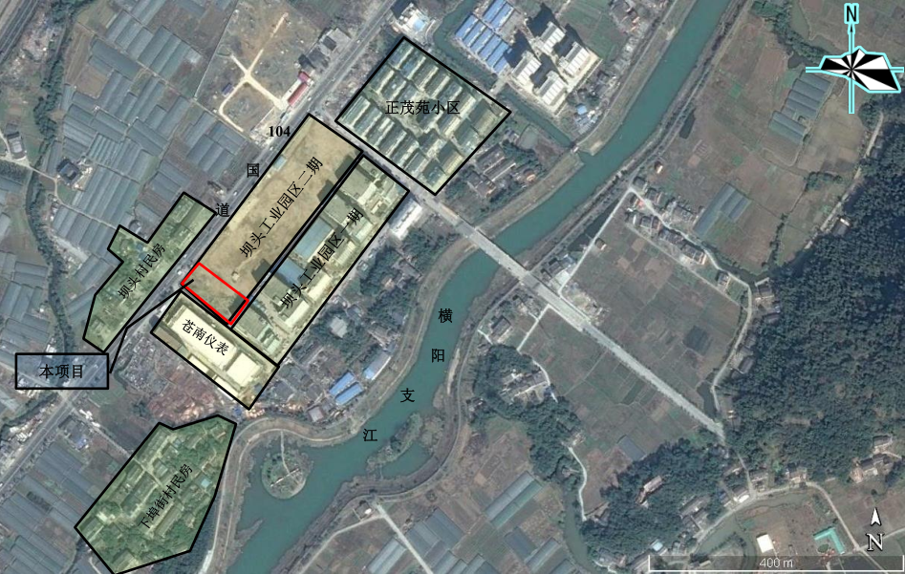
二、项目建设地址周围建筑分布状况示意图（如非占用整栋厂房，须注明上下层企业情况）
北

三、产品生产工艺流程框图（如有废水、废气、废渣、噪声产生，需明确标出产生环节，并用文字说明）：

四、拟采取的防治污染措施
1厂区设置废水处理站，清洗废水经格栅+混凝沉淀处理后执行《污水综合排放标准》(GB8978-1996)三级标准纳管接入苍南县河滨污水处理厂处理，污水处理处理达《城镇污水处理厂污染物排放标准》(GB18918-2002)一级A标准后排放萧江塘河。
2.水产品加工车间安装空气净化装置去除异味，避免腥恶臭气体在车间内积累；对产生的固废及时密封存放于地下室，及时清运，收集容器应定时进行清洗消毒，防止产生恶臭气味。夏季降温冷藏。生产车间门紧闭。
3.鱼虾腐肉和残体外卖综合利用。生活垃圾设置垃圾收集点、集中堆放垃圾，环卫及时清运。
声明：
本人郑重声明：本表所填报资料完全属实，如存在瞒报、假报等情况及由此导致的一切后果由本人承担全部责任。
项目负责人签名：张三

××年××月×× 日

2.委托书填写示范

委 托 书

委托人：张三 被委托人：李四
性别：男 性别：男
身份证号：3303×××××××× 身份证号：3303××××××××

本人工作繁忙，不能亲自办理 环评审批 事项申请，特委托 李四 （身份证号为： 3303××××××××）作为我的合法代理人，全权办理该事项相关手续，对委托人在办理上述事项的过程中所签署的有关文件我均予以认可，并承担相应的法律责任。
委托期限：自签字之日起至上述事项办完为止。

委托人：张三
单位（盖公章）：
××年××月 ××日

附录3：
常见问题解答：
- 问：环评应在什么时候报批？
答：对于有土建工程的项目，应在完成项目建议书批复后（即已立项或备案），规划红线图已划定，项目初步设计前。对于租用生产经营场地，不涉及土建的项目，应当在经营设施或设备投建前批准环评。
- 问：办理承诺时限是否包含报告书文本修改时间？
答：不包括。
- 问：环评审批需要收费吗？
答：环保部门审批环评不收取任何费用。由于环评需要委托有资质中介机构编制，中介机构收取费用由委托双方在国家收费标准范围内协商确定，不属于审批费用。
- 问：环评编制有资质要求么？
答：有，根据《国家环境影响评价法》，环评编制必须委托有资质机构开展；建设单位可委托任何有资质的机构从事环评编制，但要注意机构资质是否具备相关行业的开展条件，不得委托采取挂靠方式的无资质人员或机构开展；审批部门不得指定特定编制机构。

